La Semaine Sainte

Bénédiction des Rameaux sur le parvis de Notre-Dame

Lecture de l’évangile selon Saint Marc (11, 1-10) :  Quelques jours avant la fête de la Pâque, Jésus et ses disciples approchent de Jérusalem, près du mont des Oliviers. Jésus envoie deux de ses disciples : « Allez au village qui est en face de vous. Dès l’entrée, vous y trouverez un petit âne attaché, que personne n’a encore monté. Détachez-le et amenez-le. » Ils amènent le petit âne à Jésus, le couvrent de leurs manteaux, et Jésus s’assoit dessus. Alors, beaucoup de gens étendirent sur le chemin leurs manteaux, d’autres, des feuillages coupés dans la campagne. Ceux qui marchaient devant et ceux qui suivaient, criaient : « Hosanna ! Béni soit celui qui vient au nom du Seigneur ! Béni le Règne qui vient, celui de notre Père David. Hosanna au plus haut des cieux ! » | 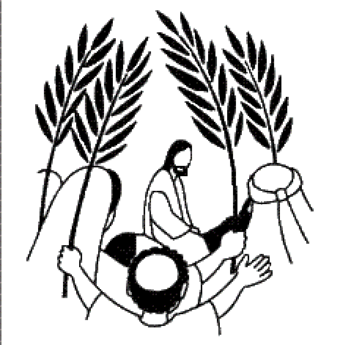

Procession et accueil dans la salle

Chant d’entrée : « Nous sommes la maison que Dieu construit »

Explication sur la lecture des Rameaux : signification des rameaux bénis qu’on rapporte à la maison et qu’on expose  Activité : Coloriage d’une image de Jésus qui rentre dans la ville de Jérusalem ; découpage des rameaux pour les ajouter à l’image. | 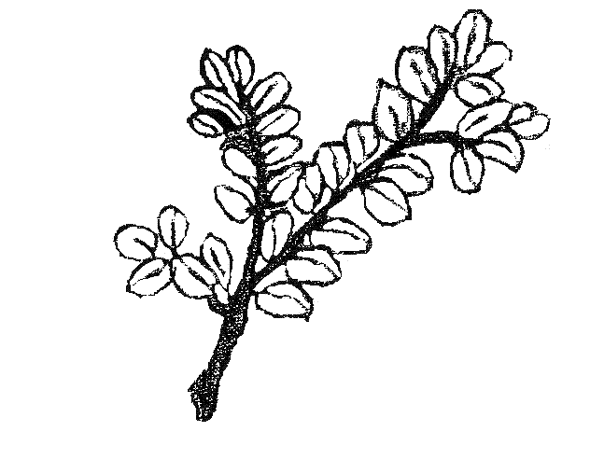
Acclamation de l’Evangile : Gloire et louange à toi, Seigneur Jésus !

Evangile de Jésus Christ selon St Marc 14, 1-15, 47

Le Chemin de Croix des « incollables » :
Un éventail de « Les Petits Incollables de l’Eveil à la Foi » avec toutes les scènes de la Passion de Jésus est remis à chaque enfant.
Nous commençons notre Chemin de Croix par ces formules et nous les répétons entre chaque station :

Nous t'adorons, Ô Christ et nous Te bénissons !
Par ta sainte Croix, Tu as racheté le monde

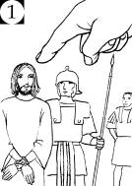 | Jésus est condamné à mort  Un vendredi, Jésus est arrêté. Il est jugé et condamné à mort. Il se tait, sans se défendre.  Jésus, tu ne réponds pas à la méchanceté par la méchanceté.  Tu ne réponds pas à l’injustice par l’injustice.  Apprends-nous Seigneur à faire de même, à ne pas répondre à la violence par la violence.  Notre Père…
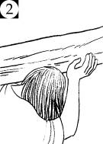 | Jésus est chargé de la croix  Jésus doit porter une grande et lourde croix.  Jésus, chaque fois que j’aide les autres, chaque fois que je fais le bien, je t’aide à porter ta croix.  Je vous salue Marie…
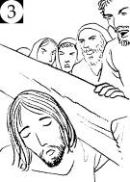 | Jésus tombe pour la première fois  La croix est très lourde, Jésus tombe sur le chemin.  Jésus aide-moi à demander pardon quand je blesse un ami.  Notre Père…
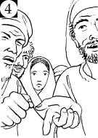 | Jésus rencontre sa mère  Jésus rencontre Marie, sa mère. Elle a beaucoup de chagrin.  Marie, mère du Seigneur,  aide-nous à aimer Jésus,  comme tu l’as aimé.  Je vous salue Marie…
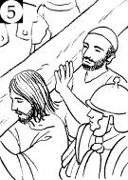 | Simon aide Jésus à porter sa croix  Un homme appelé Simon, un étranger, aide Jésus à porter sa croix.  Nous sommes là Jésus.  Nous te donnons notre force et notre amour.  Notre Père…
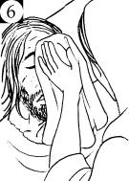 | Véronique essuie le visage de Jésus  Une femme, appelée Véronique, essuie le visage de Jésus.  Seigneur, par mon baptême,  je reçois ta lumière dans mon cœur.  Cette lumière que Véronique a vue dans tes yeux.  Je vous salue Marie…
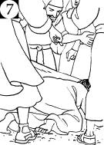 | Jésus tombe pour la deuxième fois  Jésus tombe une deuxième fois sur le chemin.  Seigneur Jésus,  en te regardant,  nous voyons combien Tu nous aimes.  Notre Père…
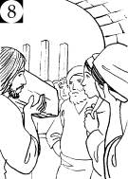 | Jésus rencontre les femmes de Jérusalem  Des femmes pleurent sur le chemin. Jésus leur dit de ne pas pleurer pour lui mais pour les hommes qui l’ont condamné.  Nous te demandons pardon Seigneur, pour nos fautes et celles des autres.  Je vous salue Marie…
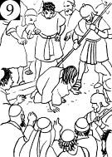 | Jésus tombe pour la troisième fois  Jésus n’a plus de force, il tombe une troisième fois.  En te voyant tomber Seigneur,  je sais que c’est tout le mal du monde qui te fait souffrir.  Notre Père…
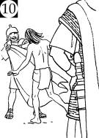 | Jésus est dépouillé de ses vêtements  Quand Jésus arrive sur la colline du Golgotha, les soldats lui enlèvent ses vêtements.  Jésus, Tu as tout donné par amour pour nous.  Merci Seigneur.  Je vous salue Marie…
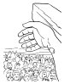 | Jésus est cloué sur la croix  Les portes de la vie semblent se fermer. Jésus est attaché, cloué... Il n'existe plus d'autres issues possibles que celle de la mort... Jésus ne se débat pas; il ne crie pas la haine, la vengeance (au contraire, il pardonne); il ne renie pas Dieu.  Jésus, Tu as tellement souffert pour nous,  reçois tout notre amour.  Notre Père…
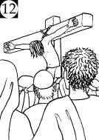 | Jésus meurt sur la croix  La croix est plantée dans le sol. Elle est debout. Jésus agonise et meurt sur la croix en disant « Père, pardonne-leur, ils ne savent pas ce qu’ils font ».  Jusqu’au bout Seigneur, Tu nous aimes et Tu nous sauves.  Sur ce même chemin Seigneur,  j’apprends avec toi à aimer et à pardonner.  Je vous salue Marie…
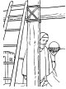 | Jésus est descendu de la croix  Jésus est détaché de la croix et on le donne à sa mère, Marie.  Sainte Marie,  merci de nous avoir donné ton Fils Jésus,  qui a sauvé le monde.  Notre Père…
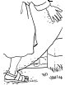 | Jésus est mis au tombeau  "Joseph d'Arimathée et Nicodème prirent le corps de Jésus et l'enveloppèrent de bandes de lin... Ils déposèrent Jésus dans un tombeau neuf..." Jean (19, 40).  Joseph d'Arimathée fait pour Jésus ce qu'il aimerait qu'on fasse pour lui-même: il achète un drap, il enveloppe le corps, il le dépose dans son propre tombeau... Il aime son prochain comme lui-même. Déjà Joseph porte Jésus en son coeur.  Seigneur, Tu aimes tellement les hommes  et c’est par eux et pour eux que Tu es passé par la mort.  Je vous salue Marie…
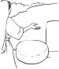 | Jésus est ressuscité  Trois jours après sa mort, Jésus sortit vivant du tombeau, dans la nuit de Pâques.  Jésus, par ta mort et ta résurrection,  Tu as brisé la prison de la mort et du mal.  Apprends-nous à te suivre  et à vivre pour toujours dans la joie de ton amour. Amen  Notre Père...

Prière :
Hosanna ! Vive Jésus !
Jésus entre dans la ville…
Jésus entre dans mon cœur…
Je chante et je dis Hosanna ! Vive Jésus !
Je lève les rameaux et avec tous les chrétiens, je suis heureux !
Ta confiance en Dieu le Père est si grande, que tu as accepté de donner ta vie pour nous.
Merci, Seigneur Jésus !

Bonne Semaine Sainte à tous !

